**Pertemuan 5  
Helper dan Library**

1. **Pengertian**

CodeIgniter menyediakan dua sarana untuk membantu proses pengembangan aplikasi, antara lain:

**• Library**

Library dapat dikatakan sebagai kumpulan tools yang dapat digunakan untuk membantu sebuah proses. CodeIgniter telah menyediakan banyak library yang dapat digunakan secara langsung. Library pada dasarnya adalah sebuah kelas yang diletakkan di dalam folder system/libraries atau application/libraries. Library yang terletak di dalam folder system merupakan library bawaan dari CodeIgniter yang secara default di beri awalan CI_. Untuk library buatan sendiri harus diletakkan di dalam folder application/libraries.

**• Helper**

Helper adalah kumpulan fungsi yang diletakkan di dalam folder system/helpers atau applications/helpers. Biasanya helper sering digunakan dalam view untuk membantu proses-proses yang berulang, seperti generate html, url, security, dan lain-lain

Agar dapat menggunakan library, helper dan pluggin, maka ketiganya harus di load terlebih dahulu. Ada dua cara yang dapat dilakukan untuk men-load sebuah library dan helper antara lain:

**1. Menambahkan Pada Konfigurasi Autoload**

Menambahkan sebuah library di autoload berarti seluruh aplikasi Anda akan dapat menggunakan library tersebut secara langsung. Sebaiknya library yang di load dengan cara ini adalah jenis library yang dipakai di seluruh aplikasi seperti login, template, dan lain-lain.

**2. Menggunakan Perintah Loader Library**

Kita dapat juga menggunakan library loader untuk men-load library. Library loader adalah sebuah library CodeIgniter yang otomatis di load. Loader berfungsi sebagai pengatur dari sumberdaya-sumberdaya yang ada di dalam CodeIgniter seperti Model, View, Library, Helper, dan pluggin. Cara penggunaannya adalah:

$this->load->library('nama_library');

$this->load->helper('nama_helper');

$this->load->pluggin('nama_pluggin');

Nama library, helper dan pluggin harus di isi dengan huruf kecil. Ketika sebuah library sudah di-load maka library tersebut menjadi property pada object Controller. Adapun cara penggunaannya adalah sebagai berikut:

$this->nama_library->fungsi();

**Library CodeIgniter**

Secara default CodeIgniter telah menyediakan library yang dapat digunakan secara langsung. Adapun library yang telah tersedia antara lain:

**• Benchmarking Class**

Library ini digunakan untuk melakukan pengukuran terhadap aplikasi yang dibuat. Seperti untuk mengetahui berapa lama waktu eksekusi dan berapa jumlah memori yang digunakan. Library ini sudah digunakan dan diload secara otomatis oleh CodeIgniter.

**• Calendar Class**

Library ini berfungsi untuk menampilkan dan men-generate kalender.

**• Cart Class**

Library ini berfungsi untuk membuat shopping cart (keranjang belanja). Library ini memiliki ketergantungan terhadap kelas session karena item-item chart tersebut disimpan di dalam session.

**• Config Class**

Library ini berfungsi untuk mengambil data-data di dalam file konfigurasi. Library ini sudah di load secara otomatis oleh CodeIgniter.

**• Database Class**

Library database digunakan untuk memanipulasi serta mendapatkan data dari sebuah sistem database. Secara default database yang sudah didukung oleh CodeIgniter adalah mysql, mssql, oracle, postgres. Sedangkan database yang tidak didukung secara langsung oleh CodeIgniter dapat dijembatani dengan driver odbc.

**• Email Class**

Library email digunakan untuk mengirimkan email. Pengiriman email tersebut bisa dilakukan dengan menggunakan protokol mail, sendmail dan smtp.sqawd

**• Encryption Class**

Library Encryption digunakan untuk melakukan penyandian terhadap string tertentu

**• File Uploading Class**

Library Uploading digunakan untuk meng-upload file. Kelas ini sudah dilengkapi dengan pengecekan jenis file, dan ukuran file.

**• Form Validation Class**

Library form Validation digunakan untuk mengecek keabsahan form-form yang sudah di-submit oleh user.

* **FTP Class**

Library FTP digunakan untuk meng-upload atau download file melalui ftp server.

**• HTML Table Class**

Library HTML table adalah sebuah kelas yang berfungsi untuk men-generate table dari data array.

**• Image Manipulation Class**

Library image manipulation berfungsi untuk mengolah gambar. Adapun fungsi-fungsi yang telah disediakan adalah Image Resizing, Thumbnail Creation, Image Cropping, Image Rotating dan Image Watermarking.

**• Input and Security Class**

Library Input dan security berfungsi untuk menjamin bahwa inputan dari form telah bersih dari karakter-karakter “aneh”.

**• Loader Class**

Library ini dapat disebut sebagai pengatur sumberdaya CodeIgniter. Semua sumberdaya yang ada akan dikendalikan oleh kelas ini. Library ini sudah di-load secara otomatis oleh CodeIgniter.

**• Language Class**

Library language digunakan untuk mengatur bahasa apa yang akan dipakai oleh CodeIgniter.

**• Output Class**

Library Output bertujuan untuk meng-handle output dari CodeIgniter, mulai dari cache sampai ke profiling bisa dilakukan kelas ini.

**• Pagination Class**

Untuk mem-paginate hasil database untuk performance dan usability, kita bisa mengontrol berapa banyak record untuk ditampilkan disetiap halaman website, berapa banyak record untuk ditarik dari database dan tampilan dari bagian pagination

**• Session Class**

Library Session dapat digunakan untuk memelihara informasi status tentang user (seperti layaknya session di PHP). Tetapi Library ini tidak menggunakan session built-in dari PHP, Library Session men-generate session datanya sendiri yang disimpan di dalam Cookies.

**• Trackback Class**

Library Trackback digunakan untuk mengirim dan menerima data trackback.

**• Template Parser Class**

Library Template Parser digunakan untuk membuat template yang berisi parsable pseudo templates.

**• Unit Testing Class**

Library Unit Testing digunakan untuk unit test function dalam aplikasi yang sedang dibuat. CodeIgniter menyediakan fungsi evaluasi dan dua fungsi hasil dalam library ini.

**• URI Class**

Library URI digunakan untuk memparsing URL, lalu memecahnya ke dalam beberapa segmen dan kemudian di-passing ke controller atau disimpan sebagai variabel.

**• User Agent Class**

Library User Agent digunakan untuk mengidentifikasi browser, mobile device, atau robot yang mengunjungi website. Kita juga bisa menggunakannya untuk mendeteksi dukungan bahasa, sekumpulam karakter, dan referrer.

**• XML-RPC Class**

Library XML-RPC digunakan untuk men-setup klien XML-RPC dan server.

**• Zip Encoding Class**

Library Zip Encoding digunakan untuk membuat file ZIP baik yang berjenis teks maupun data binary.

**Helper CodeIgniter**

Helpers seperti namanya akan membantu Anda membangun aplikasi dengan tugas tertentu. Tidak seperti library, helper bukanlah Object Oriented tapi berupa prosedural. Setiap helper berisi satu atau lebih fungsi, masing-masing berfokus pada tugas tertentu yang tidak ada ketergantungan dengan fungsi lainnya.

Helper dapat juga di-load secara otomatis dalam /system/application/config/autoload.php. Adapun helper yang ada di dalam CodeIgniter antara lain:

• **Array** — Helper array berisi fungsi yang membantu pekerjaan berhubungan dengan array. Sebagai contoh fungsi random_element() mengambil array sebagai input dan menghasilkan elemen random darinya.

• **Cookie** — Helper cookie berisi fungsi yang membantu pekerjaan berhubungan dengan pemberian nilai, pembacaan data cookies, dan penghapusan data cookie.

• **Date** — Helper date berisi fungsi yang membantu pekerjaan berhubungan dengan tanggal. Sebagai contoh, fungsi now() menghasilkan waktu sekarang sebagai UNIX timestamp.

• **Directory** — Helper direktori berisi fungsi tunggal yang membantu pekerjaan berhubungan dengan direktori. Sebagai contoh fungsi directory_map() adalah untuk membaca path direktori tertentu dan membangun array-nya yang berisi semua file-filenya dan subdirektorinya.

• **Download** — Helper download berisi fungsi tunggal yang membantu men-download data dengan mudah. Fungsi force_download() menghasilkan header server yang memaksa data untuk di-download.

• **File** — Helper file berisi fungsi yang membantu untuk membaca, menulis, dan menghapus file.

• **Form** — Helper form berisi fungsi-fungsi yang membantu membangun form.

• **HTML** — Helper HTML berisi fungsi yang membantu membuat blok HTML dengan cepat dan mudah. Sebagai contoh fungsi ul() bisa mengubah array item ke bulleted list.

• **Inflector** — Helper inflector berisi fungsi yang membantu mengubah kata-kata menjadi bentuk plural atau singular, memberlakukan camel case atau mengubah kata-kata yang dipisahkan oleh spasi menjadi phrase yang digaris bawahi, sebagai contoh fungsi singular bisa mengubah string ‘girls’ menjadi ‘girl’.

• **Security** — Helper security berisi fungsi yang berhubungan dengan keamanan seperti xss_clean(), yang akan menyaring setiap kode yang mungkin digunakan dalam cross site scripting hack.

• **Smiley** — Helper smiley berisi fungsi-fungsi yang membantu pengelolaan emoticons.

• **String** — Helper string berisi fungsi-fungsi yang membantu pekerjaan berhubungan dengan string, seperti fungsi random_string() yang akan membuat string random berdasarkan tipe dan panjang argumen.

• **Text** — Helper text berisi fungsi-fungsi yang membantu Anda bekerja dengan teks. Sebagai contoh: fungsi word_limiter, dapat membatasi string ke sejumlah kata tertentu yang berguna untuk membatasi input user pada form.

• **Typography** — Helper typography berisi fungsi tunggal yang membantu memformat teks dengan cara yang tepat. Sebagai contoh: fungsi auto_typography() me-wrap paragraph dengan <p> dan </p>, mengkonversi line breaks ke <br/> dan mengkonversi tanda kutip, dash, dan ellipse dengan baik.

• **URL** — Helper URL berisi fungsi-fungsi yang membantu bekerja dengan URL. Anda akan menggunakan fungsi base_url() dan anchor() dalam setiap projek.

• **XML** — Helper XML berisi fungsi tunggal yang membantu bekerja dengan XML. Fungsi xml_convert berfungsi untuk mengkonversi string menjadi teks XML, mengkonversi ampersand dan angle bracket menjadi entity.

1. Latihan
2. Buatlah pustaka.php di controller dengan script dibawah ini:

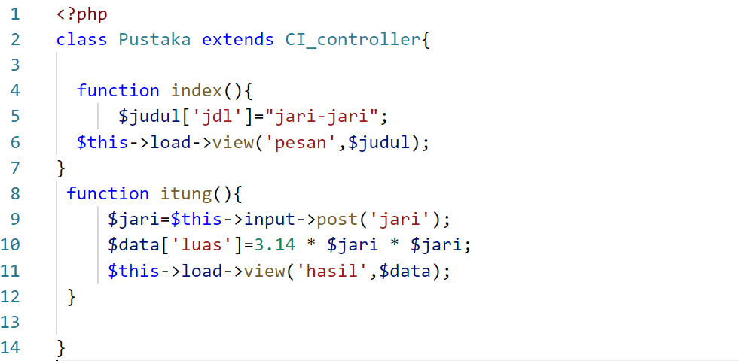

Buatlah Pesan.php di Views dengan script dibawah ini:

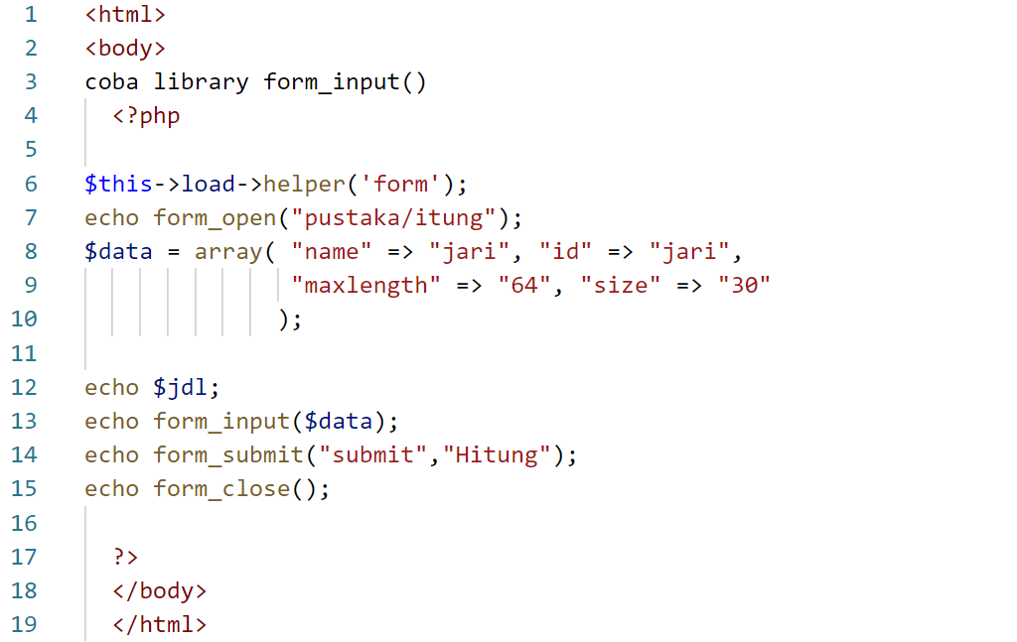

Buatlah hasil.php di views dengan script sebagai berikut:

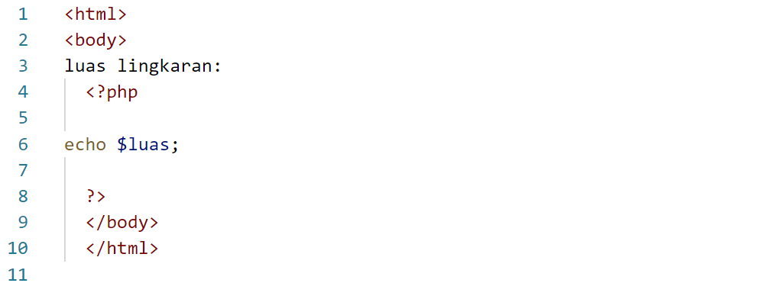

Jalankan di url <http://localhost/rahmadi/pustaka>

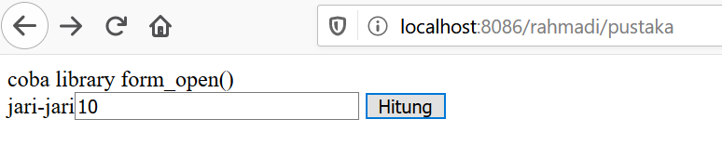

Klik hitung:

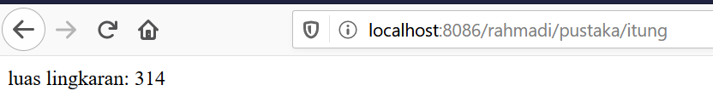

1. Soal Kasus:

Buatlah program CI dengan memanfaatkan helper form untuk menghitung luas segitiga